ÔN TẬP HỌC KÌ I
I. Mục tiêu bai học.
1. Kiến thức.
- Học sinh hiểu được thế giới vật chất tồn tại khách quan và luôn vận động tuân theo những quy luật vốn có của nó, con người chỉ có thể nhận thức và hành động tuân theo chứ không thể làm trái hoặc xoá bỏ quy luật khách quan.
- Nắm được sự vận động và phát triển của thế giới vật chất tuân theo 3 quy luật : mâu thuẫn, lượng- chất và phủ định của phủ định.
- Nhận thức đầy đủ về vai trò của thực tiễn đối với nhận thức của con người.
- Thấy được vai trò quyết định của tồn tại xã hội với ý thức xã hội và sự tác động trở lại của tồn tại xã hội đối với ý thức xã hội.
2. Kĩ năng.
Biết vận dụng những kiến thức đã học để lí giải những vấn đề xảy ra trọng cuộc sông, nhận thức được học cần đi đối với hành, lí luận phải gắn liền với thực tiễn.
3. Thái độ.
Biết tôn trọng thực tiễn, tôn trọng và hành động tuân theo các quy luật khách quan trong mọi hoạt động của mình.
II. Tài liệu- thiết bị.
Sơ đồ hệ thống kiến thức.
III. Tiến trình lên lớp.
1. Ổn định tổ chức
2. Kiểm tra bài cũ : ý thức xã hội là gì? Nêu mối quan hệ giữa tồn tại xã hội và ý thức xã hội?
3. Bài mới.
Giáo viên hướng dẫn học sinh tái hiện lại các kiến thức đã học trong học kì, diễn đạt thông qua các sơ đồ, biểu bảng nhằm giúp học sinh nắm vững kiến thức bài học.
Sơ đồ 1:
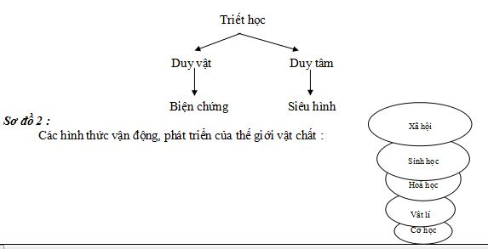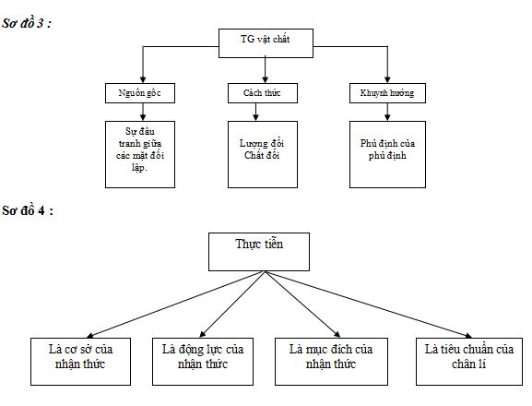
Sơ đồ 5 :
Tiêu chí  so sánh | Tâm lí xã hội | Hệ tư tưởng
Nguồn gốc | Từ tồn tại xã hội
Bản chất | Toàn bộ những tâm trạng, thói quen, tình cảm của con người | Toàn bộ những quan điểm đạo đức, chính trị, pháp luật…được hệ thống hoá thành lí luận.
Đặc điểm hình thành | tự phát, do ảnh hưởng trực tiếp của các điều kiện sinh sống hàng ngày, chưa được khái quát thành lí luận. | tự giác, do các nhà tư tưởng của các giai cấp nhất định xây dựng nên
4. Củng cố.
Giáo viên hướng dẫn học sinh trả lời một số câu hỏi lí thuyết và bài tập trong SGK.
5. Dặn dò : ôn tập, giờ sau kiểm tra học kì.

